1. Berikutadalahgambarkelingkingberbentuk…

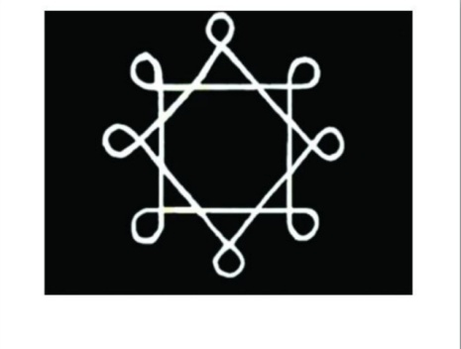

1. Gambarberikutmelambangkan…



1. Berikutadalahmotif hiassenikelingking di tanah Sumbawa…
2. Sebuahlagupengantartidurketikaanakberontakdanmenangisadalah…
3. Jawabandaripananberikutadalah…

“Ayamputihbaomasigit”

1. Jawabandaripananberikutadalah…

Kita gitanya

Nyagitakita

1. Berikutadalahciri-cirisenikeligking, kecuali…
2. Berikut yang merupakansenikelingkingragamsuluradalah…
3. Dari segiisipersamaandaringumangdansakecoadalah…
4. Peralatan yang digunakanutukNgumangadalah…
5. Berikutadalahcorakkelingking yang berasaldaritumbuhan, kecuali…
6. SenikelingkingPohon Hayat melambangkan…
7. Seni yang menyenandungkan bait-bait lagu yang bernapaskanislammenggunakanrabanayaitu…
8. Tujuandaribakembongadalah…
9. Jumlahpemaindalamsekecoadalah…
10. JumlahpemainRatibrebana ode adalah..
11. Alatmusik yang digunakandalampertunjukkanRatibadalah…
12. Berikut yang merupakansenikelingkingragambungaadalah…
13. Rapananmengandungunsur…
14. JumlahpemainrabanareapadasenipertunjukanRatibadalah…
15. Tari yang digunakanuntukmenyambuttamuolehmasyarakat Sumbawa adalahtarian…
16. Berikutini yang merupakantariansumbawayaitu…
17. Dibawahini yang merupakancontohtarian yang mengangkatkisahrakyat Sumbawa yaitutarian…
18. Gerakantarian Sumbawa yang dilakukandenganberlari-larikeciladalah…
19. Tarian Sumbawa yang diciptakankarenaterinspirasidarikebiasaanmasyarakat Sumbawa baratdalamupacarabarodak, rapancar ,basunatdanbisotian yang dalamkegiatantersebutselalumelemparberas di kenaldengantarian…